《数据库系统及应用实践》实验4作业说明

1、任务目的：通过开源项目DB-GPT和外部大模型，尝试利用大模型进行数据管理和数据库交互，完成作业。

2、任务说明：

1. 实验相关文件中包括了实验1-SQL编写练习中使用的两个数据库的sqlite版本。可以直接使用两个数据库测试LLMs的sql编写和数据处理能力；也可以自选感兴趣的其他数据库场景尝试（可以通过kaggle网站找找自己感兴趣的领域数据集，https://www.kaggle.com/）。【使用chat data模块功能】

2. 实验报告中需要记录：项目搭建和运行的过程、测试通过LLMs进行数据库检索的效果（至少10个场景问题的尝试，复杂，有趣和具有连续多轮对话的应用问题最好）如下是一个问题的例子（建议：思考怎么提问可以引导写出正确的SQL）

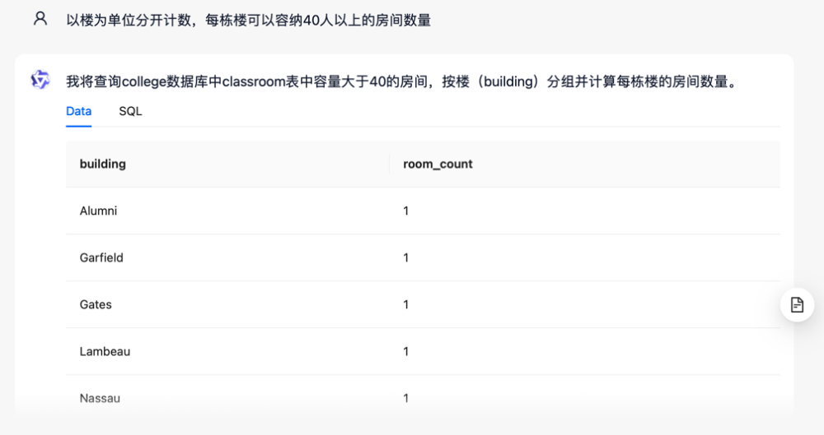

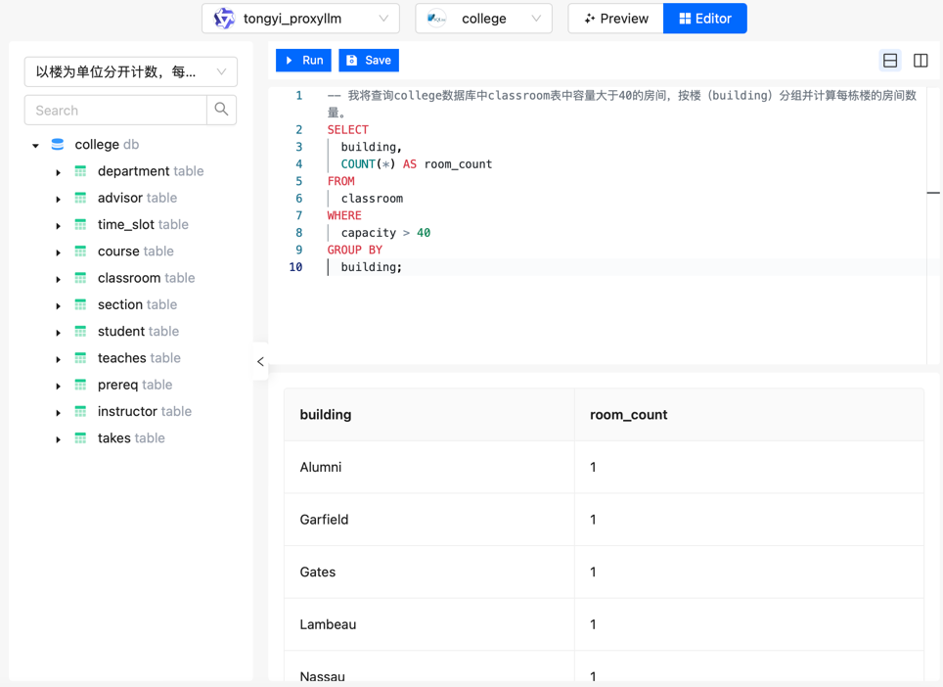

3、环境配置教程（本地部署项目，使用Qwen代理模型为例）

**1. git clone 项目代码，来自github开源项目：**

git clone <https://github.com/eosphoros-ai/DB-GPT.git>

**2. miniconda虚拟环境新建：**

**注意：最好用下图中conda提供的这个终端，miniconda也有类似的**

**想直接使用powershell，可以参考[这个解决方案](https://stackoverflow.com/a/78051331/17829192)**

conda create -n dbgpt_env python=3.10

输入y确认安装基础包

出现这些内容说明创建新环境成功

conda activate dbgpt_env

**3. 切换到DB-GPT**

cd DB-GPT

pip install -e ".[default]"

##正常的话，会在下载完所有包后，出现成功安装很多包的提示，同时没有报错。（为了避免包版本冲突，请一定要创建新的虚拟环境）如果出现网络问题报错可以为pip配置镜像源。

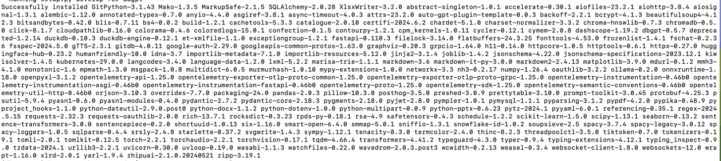

cp .env.template .env

## 复制项目环境配置文件，后续将修改该文件以配置模型

**4. 申请通义千问的使用API**

【以本作业任务量，阿里提供给新用户的免费额度应该足够使用了】

1. 注册阿里云账号，通过实名认证

2. 产品 -> 人工智能与机器学习 -> 模型服务灵积

3. 开通服务 -> 返回上一页 -> 控制台

4. 申请Qwen调用API：

模型API调用 -> API-KEY管理 -> 创建新的API-KEY

模型广场 -> 通义千问 -> 快速开始 -> 复制示例代码

在终端中输入：

pip install dashscope

pip install openai

环境设置这步，在windows下根据你使用终端类型进行选择

（区分的一种方式是Powershell的命令提示符中带有“PS”标识

如果不确定，可以两种方式都尝试）

Cmd下用这条，注意不要带引号

set DASHSCOPE_API_KEY=YOUR_DASHSCOPE_API_KEY

Powershell下用这条

$Env:DASHSCOPE_API_KEY="YOUR_DASHSCOPE_API_KEY"

运行测试代码，试试看APIkey是否可用：

python your-test-code.py

**5. 修改DB-GPT的环境变量：**

打开.env文件，搜索并修改下面几行：

LLM_MODEL=tongyi_proxyllm

TONGYI_PROXY_API_KEY=<Your api key>

PROXY_SERVER_URL=https://dashscope.aliyuncs.com/compatible-mode/v1

**6. 下载Embedding模型**

在DB-GPT文件夹内，新建models文件夹

在models文件夹中，下载并解压实验附件m3e-large（文件夹命名不要更改，即解压后内部文件路径为：./DB-GPT/models/m3e-large/XX）

在.env文件中修改使用的Embedding模型：

EMBEDDING_MODEL=m3e-large

**7. 运行DB-GPT项目：**

python dbgpt/app/dbgpt_server.py

项目网页运行在：**<http://localhost:5670>**，（注意<http://0.0.0.0:5670>大概率打不开）浏览器访问该网址即可。

如果网页无响应，可以在.env文件中修改端口号，然后重新运行

如修改为5679端口：

DBGPT_WEBSERVER_PORT=5679

8.将数据库加入项目中以进行对话：

方式1：连接mysql数据库，和navicat中的配置类似

方式二：连接sqlite文件

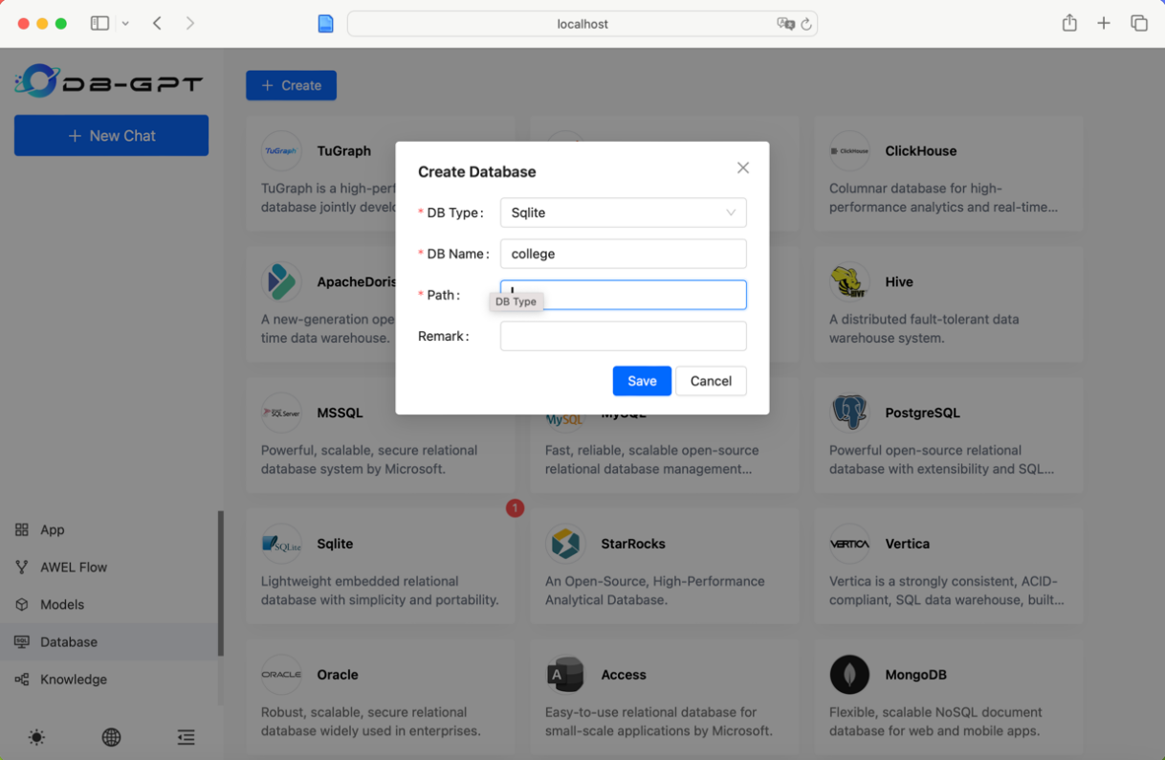

选择Sqlite

自己起名字就好

输入sqlite文件路径

9. 选择chat data进行对话

点击Editor，可以进行更多操作

（经过测试，在windows、wsl上，editor页面的功能可能无法正常使用； 大家可以复制sql代码，到navicat或者命令行中执行）

